就労支援部会 平成30年度の実施状況
資料№３

１ 参加事業所
市内就労支援事業所（3事業所）、高田特別支援学校白嶺分校、相談支援事業所
（1事業所）、障害者就労生活・支援センターさくら、ハローワーク糸魚川
糸魚川市（企業支援室、福祉事務所）
（拡大会で不定期参加：地域活動支援センター（3事業所）㈱大和屋）

２ 実施状況
部会：平成30年４月から11月まで ７回開催

３ 実施した内容
（１）各事業所、関係機関の支援状況・情報交換
・学校や事業所での作業や実習等の状況と、関係機関からの情報提供
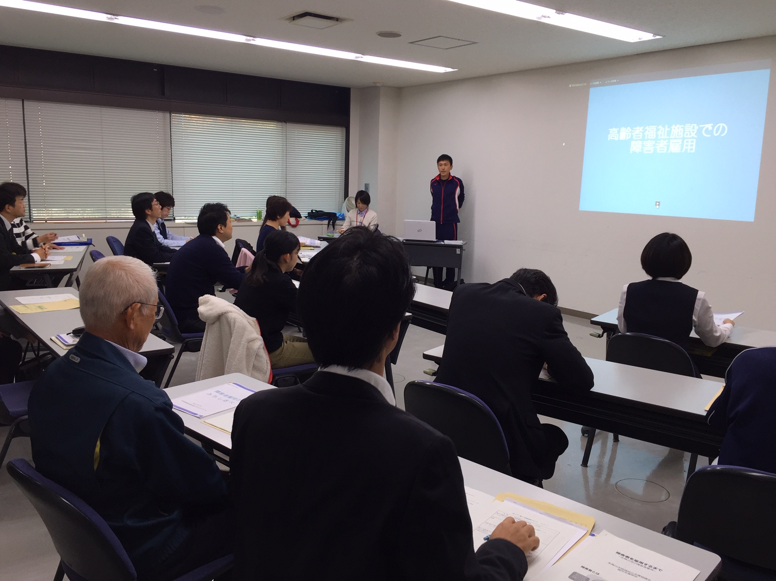 （２）企業見学バスツアー
・11月8日（木）9：00～12：00で開催
（裏面のとおり）
・市内の福祉、医療関係に声掛けし、8社
から参加いただいた。
・参加企業からは、おおむね良い意見をい
ただいた。今後は参加企業へのフォロー
をする。
・企業への意識付けの意味合いもあり、来
年以降も継続して実施する。

（３）障害者雇用を紹介する動画作成
・平成31年度で予算要求しており、今後は内容について検討する。
（４）就労定着支援の実施
・ワークセンターにしうみで10月から事業開始。（相談員に説明を行った）

４ 今後の課題等
・実習先企業の確保
…中学生の職場実習のような形での実習形態の検討
・就労支援事業所の利用者確保について
…企業で働く人や一般高校の生徒で障害疑いのある人への働きかけ。（こども
部会との連携）
・工賃向上の取組

